# 【论文必看】基于Transformer实现的各大项目实战案例，从原理到代码实现，草履虫都能看懂！

174 24 2024-08-29 16:18:16 迪哥

<https://www.bilibili.com/video/BV1GKHKeSELH?p=1>

# P1 第一章 课程介绍-04:09

Transformer

课程介绍：

Transformer主流算法模型全覆盖

算法讲解，论文分析，源码解读，应用实例

少通俗易懂，最接地气的讲解方式，快速上手

debug方式逐行源码解读，掌握项目全部细节

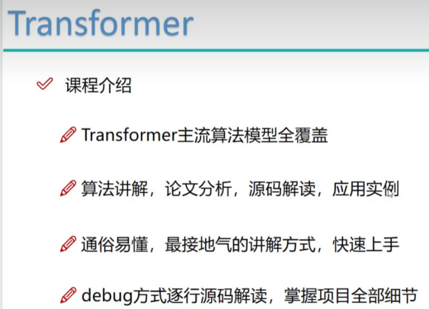

Case1， 原生transformer，结合google的BERT来讲解

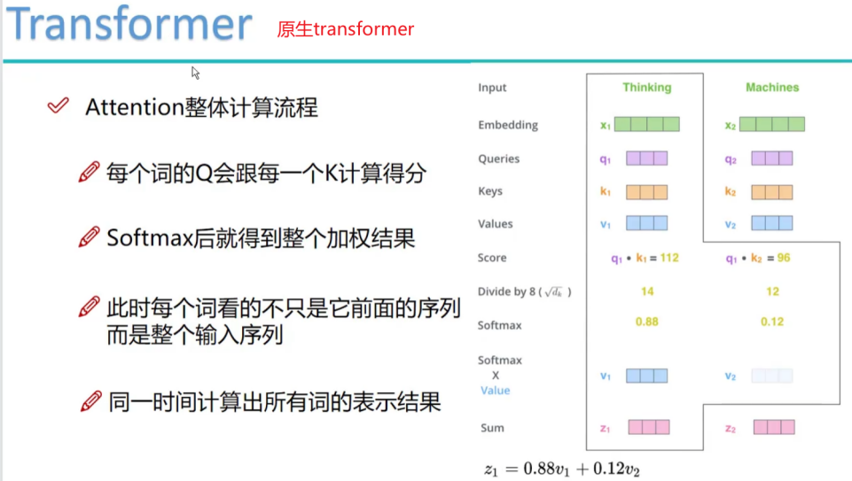

Case2，ViT项目，cv领域的transformer应用，主要将

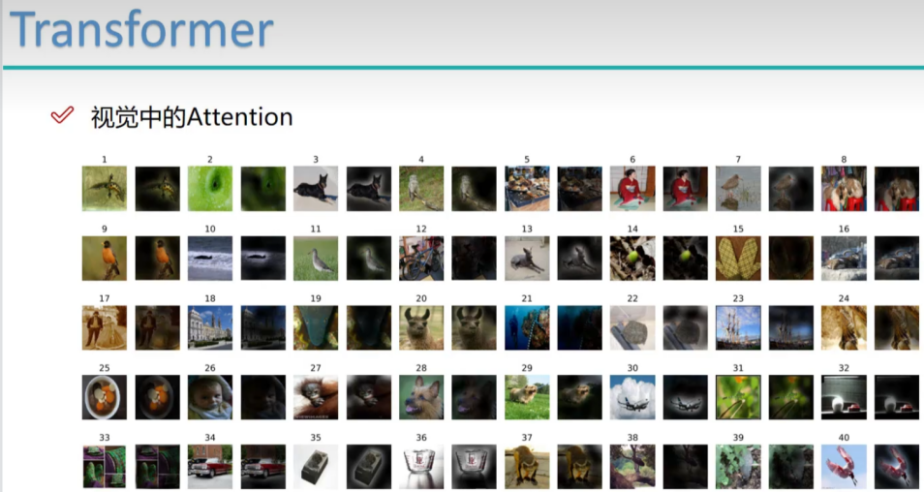

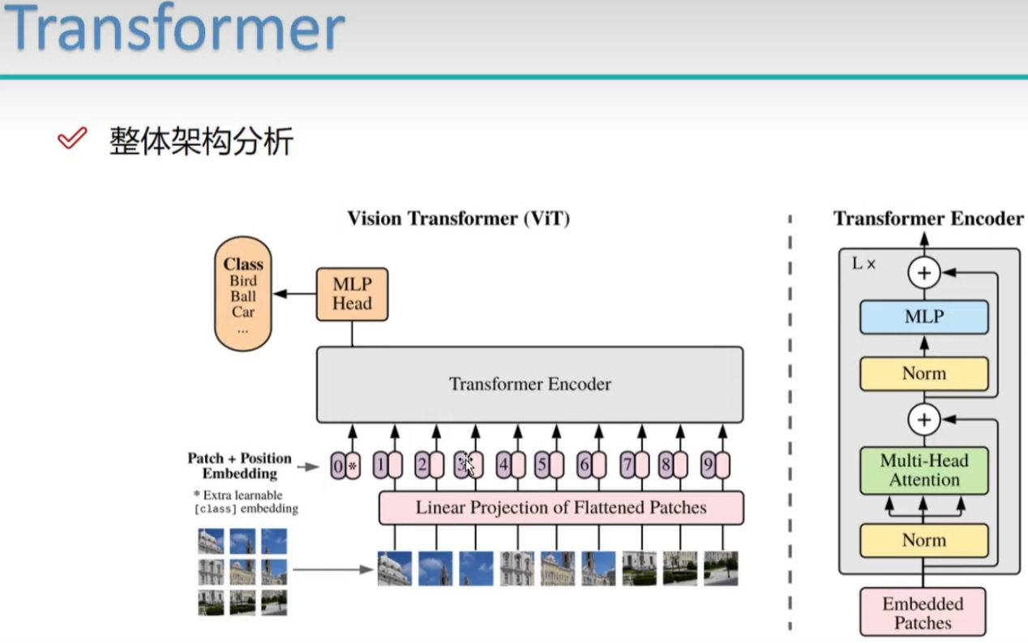

Case3，SwinTransformer

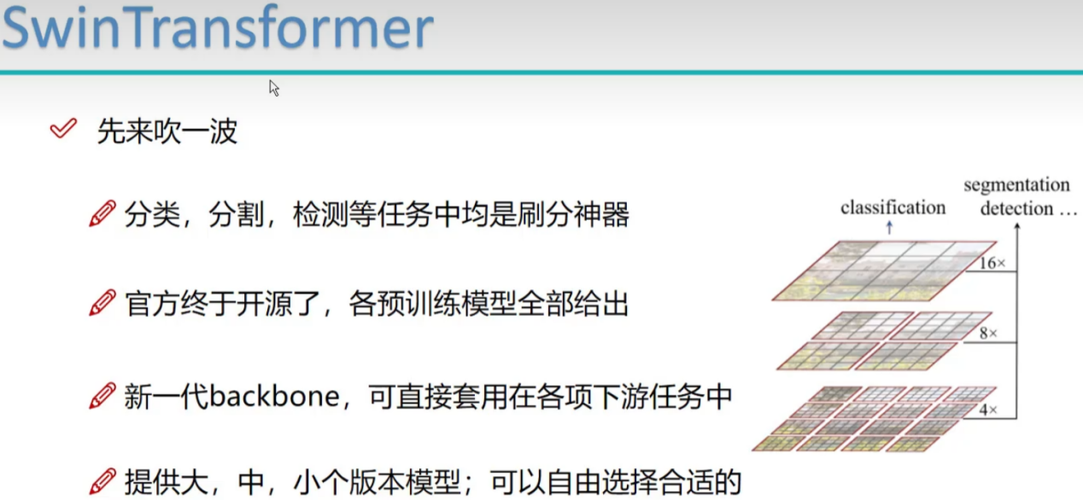

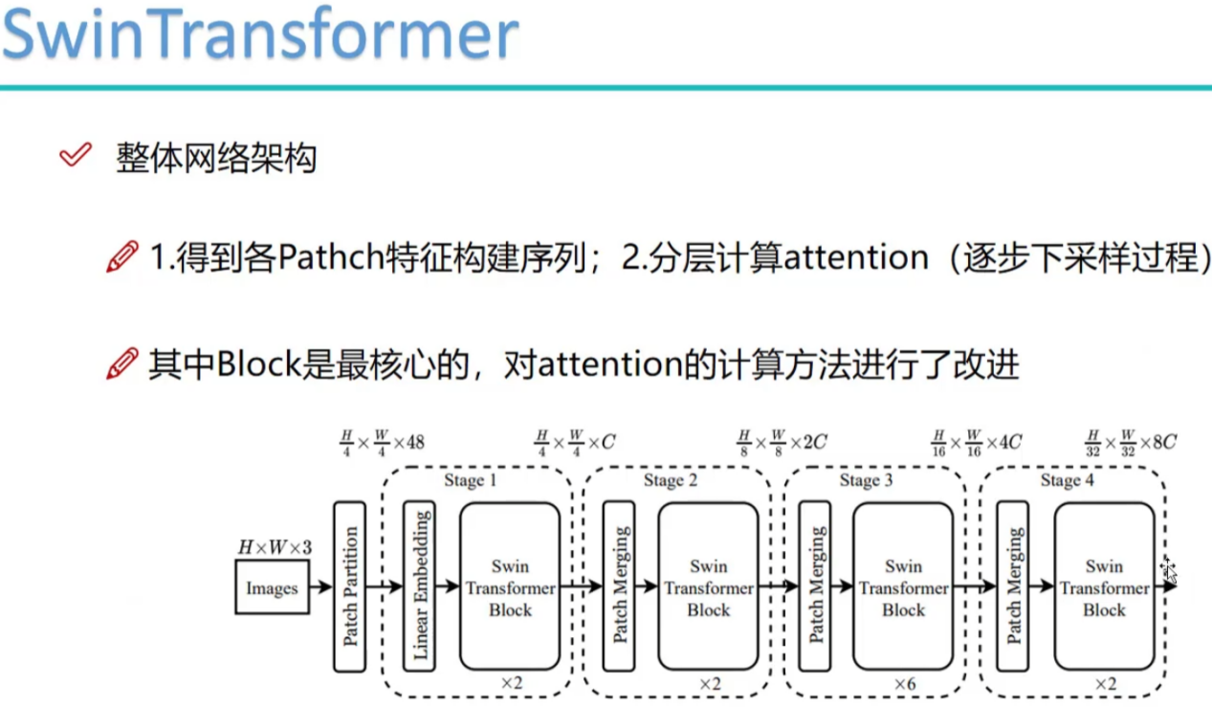

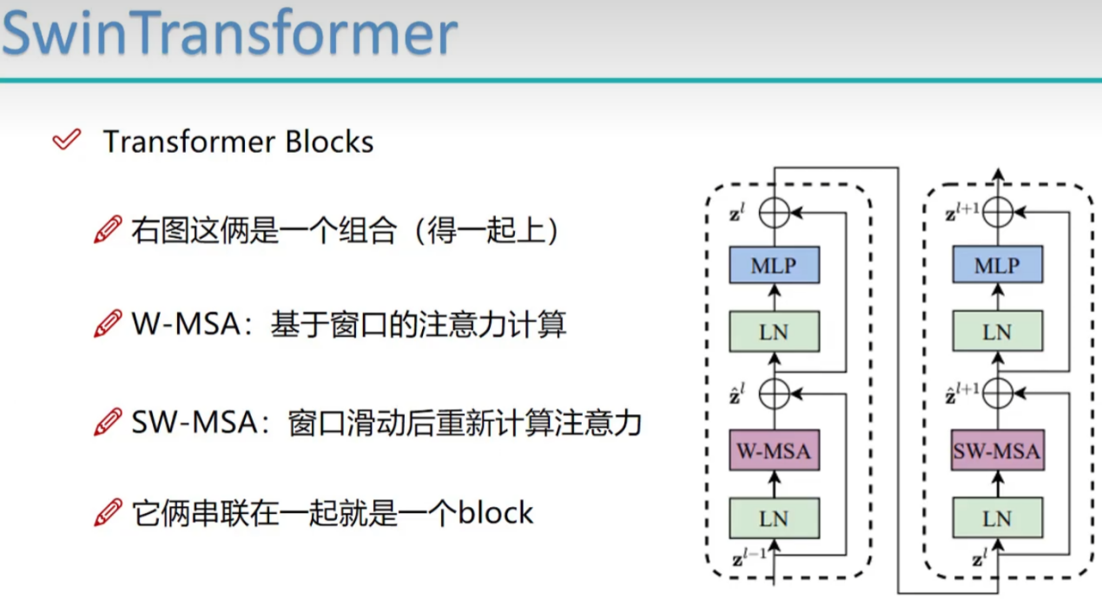

Case4，目标检测，DETR

DETR

说到目标检测你能想到什么

@faster-rcnn系列，开山之作，各种proposal方法

@YOLO肯定也少不了，都是基于anchor这路子玩的

@NMS那也一定得用上，输出结果肯定要过滤一下的

@如果一个目标检测算法，上面这三点都木有，你说神不神!

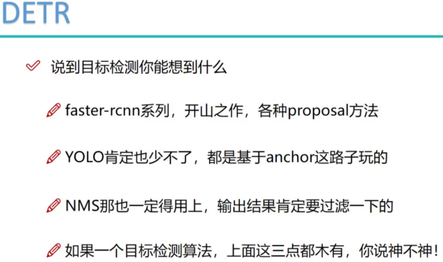

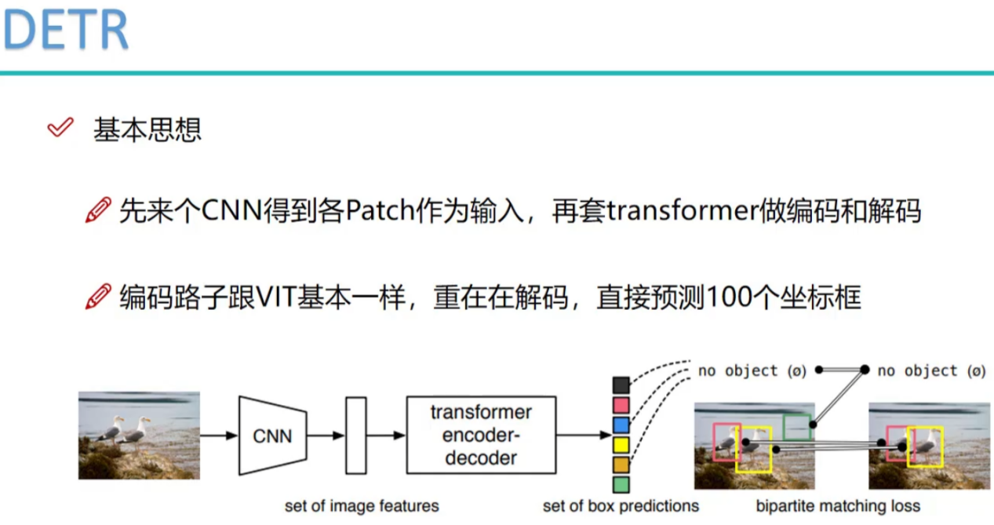

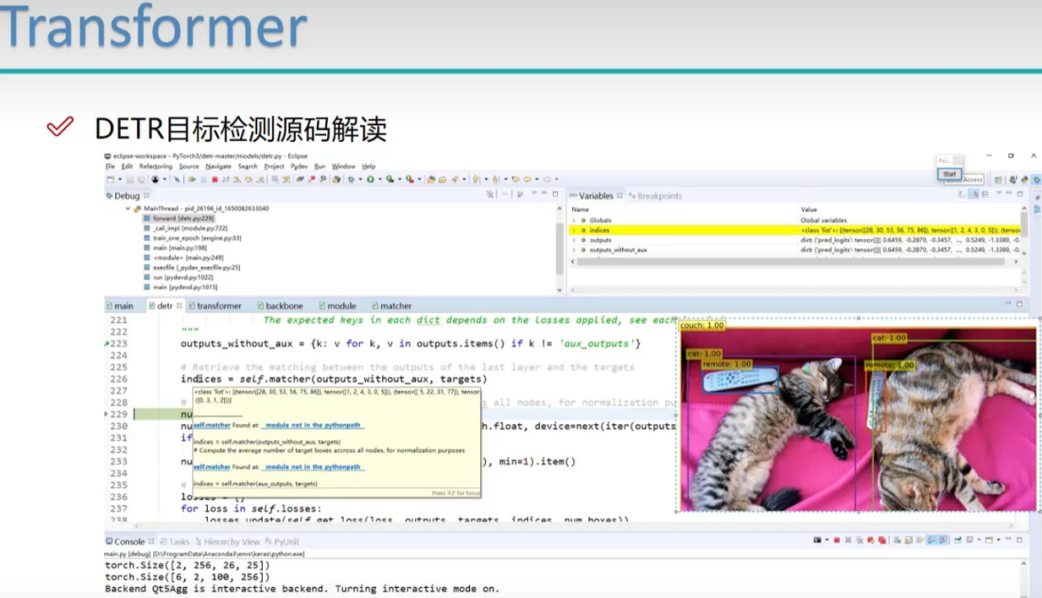

# P2 第二章 自然语言处理通用框架BERT原理解读：1-BERT任务目标概述

05:28

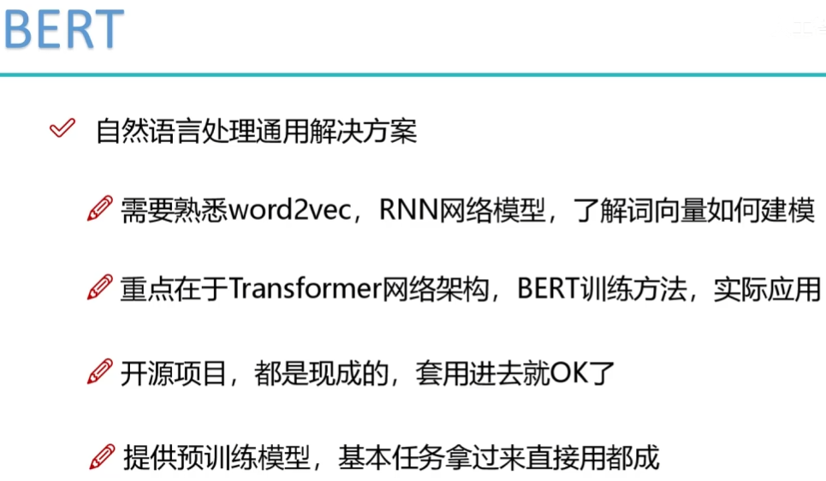

# P3 2-传统解决方案遇到的问题11:10

# P4 3-注意力机制的作用06:58

P5 4-self-attention计算方法-11:26

P6 5-特征分配与softmax机制-09:21

P7 6-Multi-head的作用 09:10

P8 7-位置编码与多层堆叠-07:19

P9 8-transformer整体架构梳理-10:58

P10 9-BERT模型训练方法

09:38

P11 10-训练实例

09:48

# P12 第三章 Transformer在视觉中的应用VIT算法：1-transformer发家史介绍

06:20

P13 2-对图像数据构建patch序列-09:13

P14 3-VIT整体架构解读-09:28

P15 4-CNN遇到的问题与窘境-07:33

P16

5-计算公式解读

09:11

P17

6-位置编码与TNT模型

08:49

P18

7-TNT模型细节分析

09:56

# P19第四章 VIT算法模型源码解读：1-项目配置说明

06:08

P20

2-输入序列构建方法解读

07:54

P21

3-注意力机制计算

07:09

P22

4-输出层计算结果

07:48

# P23 第五章swintransformer算法原理解析：1-swintransformer整体概述05:39

P24

2-要解决的问题及其优势分析

08:12

P25

3-一个block要完成的任务

06:46

P26

4-获取各窗口输入特征

08:05

P27

5-基于窗口的注意力机制解读

10:12

P28

6-窗口偏移操作的实现

08:33

P29

7-偏移细节分析及其计算量概述

07:58

P30

8-整体网络架构整合

06:27

P31

9-下采样操作实现方法

06:21

P32

10-分层计算方法

06:40

# P33第六章 swintransformer源码解读：1-数据与环境配置解读

11:26

P34

2-图像数据patch编码

07:01

P35

3-数据按window进行划分计算

07:48

P36

4-基础attention计算模块

08:04

P37

5-窗口位移模块细节分析

08:49

P38

6-patchmerge下采样操作

04:45

P39

7-各block计算方法解读

06:30

P40

8-输出层概述

05:38

# P41第七章 基于Transformer的detr目标检测算法：1-DETR目标检测基本思想解读

08:19

P42

2-整体网络架构分析

10:30

P43

3-位置信息初始化query向量

06:49

P44

4-注意力机制的作用方法

07:01

P45

5-训练过程的策略

06:47

# P46第八章 detr目标检测源码解读：1-项目环境配置解读

09:10

P47

2-数据处理与dataloader

13:35

P48

3-位置编码作用分析

10:14

P49

4-backbone特征提取模块

08:31

P50

5-mask与编码模块

08:08

P51

6-编码层作用方法

08:41

P52

7-Decoder层操作与计算

07:20

P53

8-输出预测结果

09:01

P54

9-损失函数与预测输出

06:45

# P55第九章 MedicalTransformer论文解读：1-论文整体分析

07:52

P56

2-核心思想分析

11:06

P57

3-网络结构计算流程概述

09:37

P58

4-论文公式计算分析

10:14

P59

5-位置编码的作用与效果

12:10

P60

6-拓展应用分析

15:03

# P61第十章 MedicalTransformer源码解读：1-项目环境配置

05:45

P62

2-医学数据介绍与分析

08:02

P63

3-基本处理操作

05:33

P64

4-AxialAttention实现过程

08:12

P65

5-位置编码向量解读

07:57

P66

6-注意力计算过程与方法

11:46

P67

7-局部特征提取与计算

06:46

# P68第十一章 商汤LoFTR算法解读：1-特征匹配的应用场景

08:50

P69

2-特征匹配的基本流程分析

06:25

P70

3-整体流程梳理分析

06:46

P71

4-CrossAttention的作用与效果

06:29

P72

5-transformer构建匹配特征

11:28

P73

6-粗粒度匹配过程与作用

10:10

P74

7-特征图拆解操作

05:51

P75

8-细粒度匹配的作用与方法

07:52

P76

9-基于期望预测最终位置

09:03

P77

10-总结分析

04:56

# P78 第十二章 局部特征关键点匹配实战：1-项目与参数配置解读

06:16

P79

2-DEMO效果演示

05:44

P80

3-backbone特征提取模块

05:35

P81

4-注意力机制的作用与效果分析

07:20

P82

5-特征融合模块实现方法

07:05

P83

6-cross关系计算方法实例

07:05

P84

7-粗粒度匹配过程

08:52

P85

8-完成基础匹配模块

10:11

P86

9-精细化调整方法与实例

09:07

P87 10-得到精细化输出结果-04:52

P88 11-通过期望计算最终输出 06:17